**21.09 3-А Математика.**

**Тема. Переставний закон множення. Зв’язок між множенням і діленням. Добір чисел у нерівностях.**

**Мета**: вчити переставний закон множення, зв'язок між множенням і діленням, добирати числа у нерівностях; розвивати мислення, пам'ять, увагу; виховувати любов до математики.

**Хід уроку**

**Усні обчислення**

4·2 2·2 2·5 2·3 3+0 3+2

**Каліграфічна хвилинка**

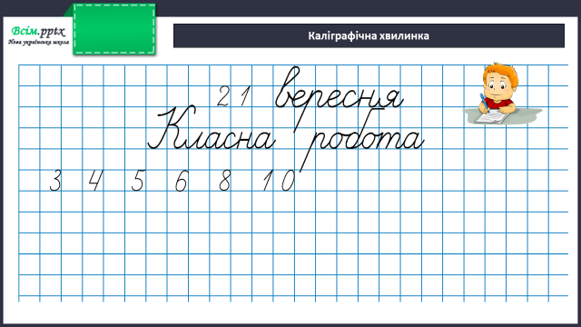

**Робота за підручником (с.26)**

**Завдання 152 (усно)**

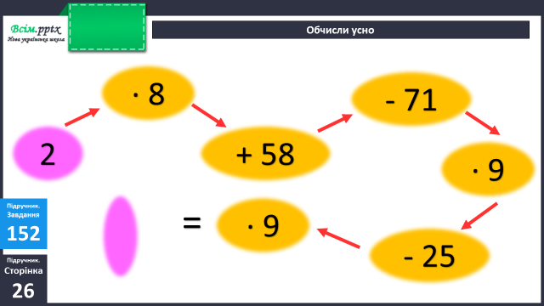

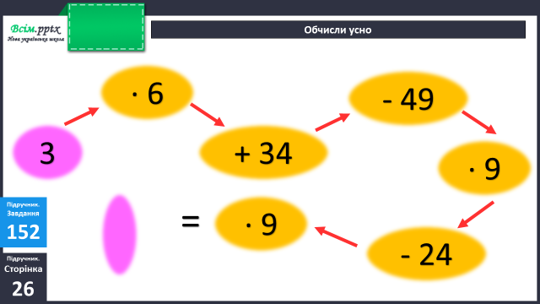

**Задача 153 (письмово)**

Склади і розв’яжи задачу за схемою:

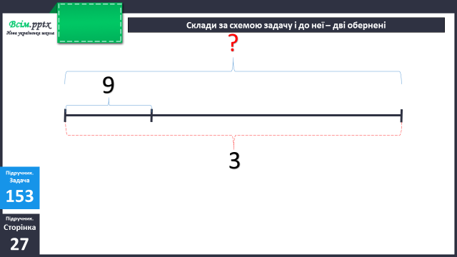

Усно склади до неї 2 обернені задачі.

**Завдання 154 (усно)**

Розглянь малюнок і поясни, як за ним склали рівності.

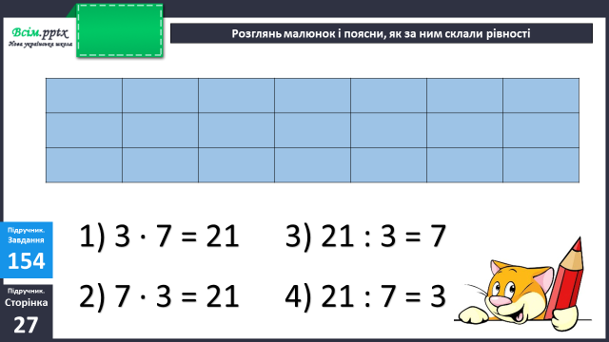

**Назви числа в рівностях. Порівняй рівності 1) і 2).**

**Який висновок можеш зробити?**

**Порівняй першу рівність із рівностями 3) і 4). Що одержимо, якщо добуток поділимо на множник?**

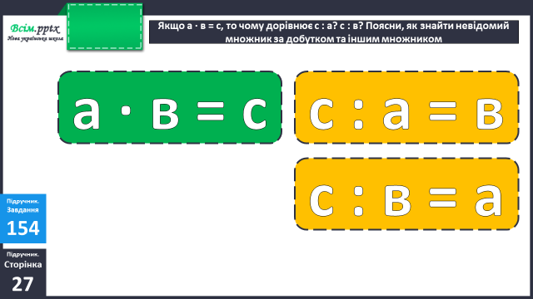

**Фізкультхвилинка**

<https://www.youtube.com/watch?v=72F1Rnhc7y8&t=2s>

**Вирази 155 (усно)**

**Вирази 156 (письмово)**

**Завдання 157 (усно)**

Виконай порівняння.

**Рівняння 158 (письмово перші 2 рівняння, третє - усно)**

**Домашнє завдання:**

П.с.28 № 161, 162.

Виконану роботу сфотографуй та надішли у вайбер або на Human.